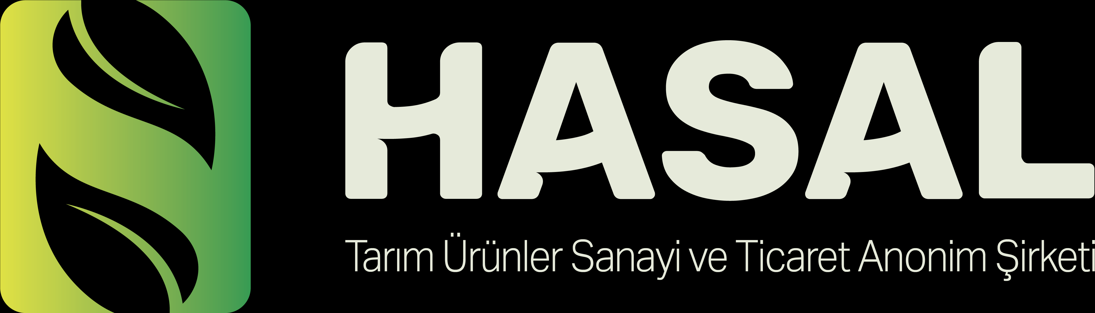

KALİTE VE GIDA GÜVENLİĞİ POLİTİKASI

Gıda sektöründe faaliyet gösteren Kuruluşumuzun çalışmalara yön vermesi, tüm üreticilerimizin aynı bakış açısı ile üretim yapması için; gıda güvenliğinin sağlanması, insan sağlığının korunması ve çevre sağlığının korunması konularında “Kalite, Gıda Güvenliği ve Helal gıda açısından aşağıda verilen ilkeleri Helal Gıda politikamız olarak benimser ve taahhüt ederiz;

- Tüketici sağlığını, ürünlerimizin temizliğini ve güvenilirliğini arttırarak korumak,
- Müşterilerimizin memnuniyetini arttırmak için çalışmak,
- Yasal ve düzenleyici tüm şartlara uymak,
- Sürekli daha iyiyi hedefleyerek gelişmek ve geliştirmek,
- Otantisite risklerini dikkate alarak taklit ve tağşiş değerlendirmesini yaparak özgün ürün üretimini sağlamak,
- Olası durumlarda gıdaların savunulması için gerekli tedbirleri alıp iyileştirilmesini sağlamak,
- Topluma ve çevreye olan yükümlülüklerimizi yerine getirmek,
- İnsan sağlığını koruyup, güvence altına almak için yüksek teknolojiyi kullanarak azami hijyen kuralları çerçevesinde üretim yapmak,
- Doğal ve şirkete ait kaynakları en iyi şekilde kullanmak ve çevreyi korumak,
- Ürün ve üretim kalitemiz ile uyumlu eğitim ve denetimlerle tedarikçilerimize ve çalışanlarımıza gıda güvenliği kültürü bilincini yerleştirmek,
- İşyeri içerisinde çalışanlarımızın özlük haklarına saygı gösterilmesini sağlayarak sevgi, saygı ve etik kurallar çerçevesinde bir takım olmak,
- Çalışanlarımızın kişisel becerilerini arttıracak uygun çalışma alanları oluşturarak, kalite ve gıda güvenliği yönetim sistemimizin gereklilikleri ile ilgili olarak gıda güvenliği kültürü çerçevesinde katılım ve desteklerini sağlamaktır.
- Firmamız; yurtiçi ve yurtdışı pazarlarının beklentilerini algılayarak bunları tam olarak karşılamayı amaçlayan; kalite ve hijyene büyük önem veren bir şirkettir. Bu kalite bilinci ile ISO 9001:2015, ISO 14001:2015, ISO 22000:2018, HELAL Gıda ve BRC Global Dünya Standardına göre üretim yapar ve sürekli iyileştirme çalışmaları ile her zaman daha iyiyi sunmayı amaç edinir.
- Tüm üretim aşamalarında; OIC/SMIIC1-2019 ve BRC Global standardına, Türk Gıda Kodeksine, kalite ve gıda güvenliği yönetim sistemimize, İslam Fıkhına ve müşterilerin helal gıda güvenliği isteklerine uygun, yüksek verimlilikle ve en ekonomik maliyetle üretmek,
- Tedarikçilerimizden tüketicilerimize kadar karşılaşılabilecek helal gıda güvenliği tehlikelerini önlemeyi ve yönetmeyi; uygulamaların kontrolünü ve sürekliliğini sağlamak,
- Çalışanlarımıza helal eğitimleri vererek yetkinliklerini artırmayı, iyileştirme çalışmalarına etkin katılımlarını sağlamaktır.

GENEL MÜDÜR

